PRESS RELASE 2015

RUBINETTO MANHATTAN: la cucina secondo GRAFF.

La casa è un’oasi da respirare a pieni polmoni, all’insegna dell’intimità e dello stare bene. L’ambiente cucina, in particolare, è lo spazio dove la gestione del tempo, la personalizzazione delle soluzioni e dei sistemi di arredo diventano imprescindibili.

Con il miscelatore Manhattan la cucina diventa un ambiente piacevole in cui trascorrere il tempo in modo gradevole anche al di fuori dei momenti conviviali.

Ispirato dalla skyline della città, Manhattan, miscelatore monoforo per lavello con bocca orientabile, offre, in un design minimal, una funzionalità eccellente. Linee rigorose e forme semplici si fondono creando un mix elegante che da un tocco unico ad un ambiente cucina contemporaneo o di transizione.

Prodotto in ottone svuotato a bassissimo contenuto di nikel e piombo, a garanzia di una lunga durata nel tempo - cinque anni - il rubinetto è realizzato nel rispetto delle normative per l'acqua potabile e quindi in base ai criteri più restrittivi richiesti per la tutela della salute e dell'ambiente.
Il sistema produttivo GRAFF è basato su un concetto innovativo di Lean Manufacturing Management. Eliminando gli eccessi di consumi di tempo, energia e materiali, ogni processo raggiunge notevoli standard di efficienza. Persino nei processi di fusione, finitura e trattamenti galvanici, GRAFF utilizza un sistema di scarico‐zero che ricicla il 100% dell’ottone e della carta. In linea con il forte impegno nel campo della sostenibilità ambientale, GRAFF è tra le prime realtà al mondo ad aver espresso pubblicamente la volontà di contribuire realmente a eliminare il proprio impatto sull’ambiente nel prossimo futuro.

Disponibile nelle seguenti finiture: Cromo Lucido, Nero/Cromo Lucido, Bianco/Cromo Lucido, Steelnox Nickel Satinato.

IMMAGINE ALLEGATE A COMUNICATO STAMPA
Miscelatore lavello da piano Manhattan con collo girevole in cromo
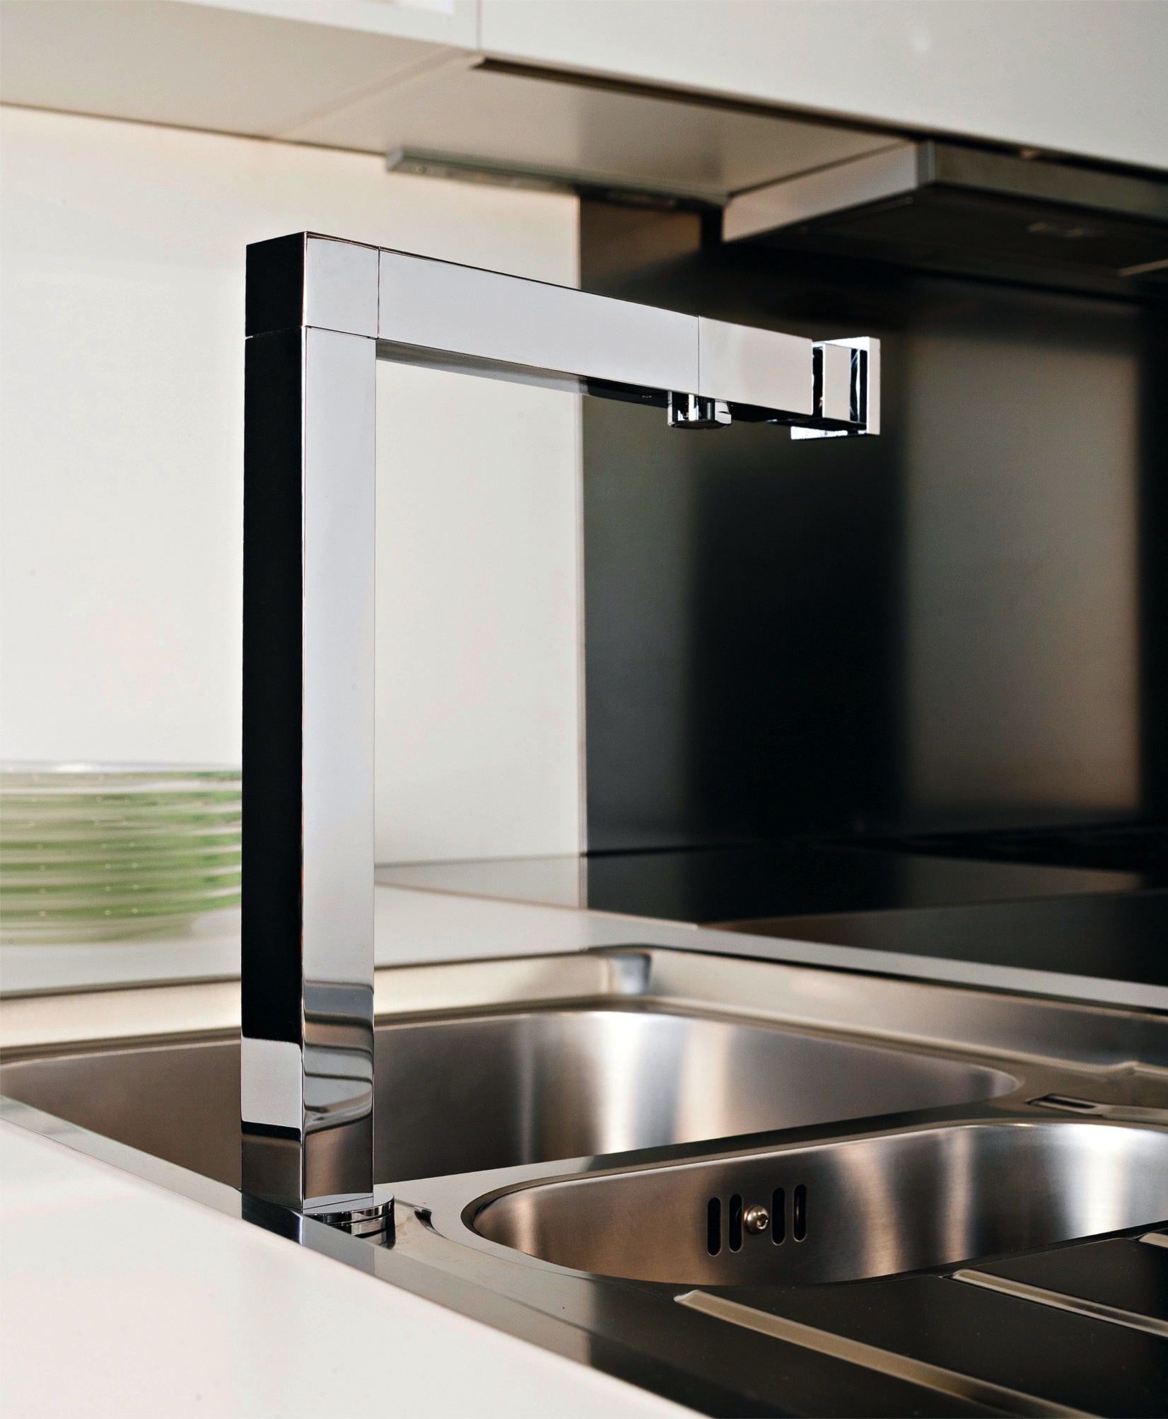

GRAFF EUROPE
Via Aretina 159,50136 Florence - ITALY
Tel: +39 055 9332115,
fax: +39 055 9332116
email: info@graff-mixers.com
www.graff-faucets.com

Per informazioni e immagini in alta risoluzione
Ufficio Stampa:
tac comunic@zione milano|genova
tel +39 02 48517618 | 0185 351616
press@taconline.it | www.taconline.it

